【转】LCD时序分析解疑
这里主要是针对嵌入式开发常用的TFT-LCD系统作一些浅显的分析，讨论了大家在学习LCD时最容易混淆的一个地方，若有讲的不对的地方那个，还请指正。
1.TFT-LCD系统的构成
主要由三部分构成：TFT-LCD控制器、TFT-LCD驱动器和TFT-LCD屏。TFT-LCD控制器一般是集成在MCU中的，比如S3C2410的LCD控制器；而TFT-LCD驱动器和TFT-LCD屏一般就构成了我们常说的TFT液晶模块，注意液晶和液晶模块的区别，记得大学的嵌入式老师经常说：“你们一定要说买液晶模块，而不要说买液晶，免得别人说你外行”。TFT液晶模块除了这两个部分外，还有背光电路和FPC接口等。如下图。
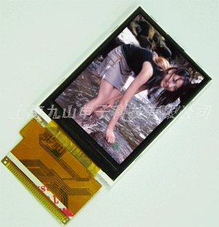
TFT-LCD驱动器一般是由专用芯片构成的。常见的有ILI9325、NT39115等。这些芯片的主要是接收MCU的LCD控制器传过来的RGB数据，根据这些RGB值，然后控制液晶点阵显示相应的内容。那有人会问了，直接把RGB送给液晶不行吗，为什么要LCD驱动芯片呢？这是因为，要显示一个像素单元，需要三个液晶点，分别来代表RGB三原色，而这三个液晶点，需要接三根source driver线和一根gate driver线，才能完成对这个像素单元的显示控制，所以，对于一块240*320像素的液晶，需要720根source driver线和320根gate driver线，而一般的MCU的所有接口加起来也超不过500个，所以，必须用专用LCD驱动芯片。
2.从CRT扫描说起
电视在显示图像的时候，把一帧分成了两场来显示，一个场由帧中的奇数行组成，叫做奇场；另一个场由帧中的偶数行组成，叫做偶场。之所以要这样做，主要是因为在CRT显像管上每秒钟显示25帧图像时，人眼感觉到连续性还是不太好，而且还有明显的闪烁，一帧分成两场后，场频为50Hz，图像更加连续一些。当然还有一些别的原因，与电路设计方面有关。
而扫完一场后，回到开始处从新扫描的过程叫做回扫，也即场消隐（field blanking）。同样的也有行消隐（line blanking）。见下图。这方面的详细资料可以参考Video Electronics Standards Association发布的Monitor Timing Standard标准文档。
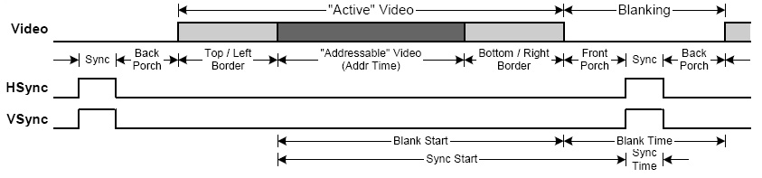

图中显示是：Blanking = Front Porch + Sync + Back Porch。即，消隐时间 = 同步前沿 + 同步时间 + 同步后沿，
而现在的LCD显示器为了兼容这种场扫描模式，也采用消隐的做法。不同的是以前的CRT显示一帧画面，分两场扫描，而现在的LCD显示一帧只需要扫描一次。所以，以前的说法是行场（line、field），现在的说法是线帧（Horizontal、vertical）。也就是说以前是场消隐，现在是帧消隐。
上面讲的时序仍然是LCD驱动器对LCD屏的控制时序，还不是LCD控制器的时序。
3.LCD控制器时序
我们都知道，一般的TFT-LCD的显示刷新频率是60Hz，也就是每秒钟显示60帧画面。而我们视频播放帧率是23~30fps，我们大概不会利用LCD控制器每秒送60帧图像的RGB信息给LCD吧，一般是每秒钟送20~30帧的RGB信息给LCD，让其显示。其实，我们是通过LCD控制器把RGB数据送给LCD驱动器，LCD驱动器就把它放到缓存中，然后以60fps的速度送给LCD屏显示。可能有人会问，视频帧率有多大，LCD就显示多快，不行吗？不行，由于液晶分子有一种特性，就是不能够一直固定在某一个电压不变，不然时间久了，液晶分子就遭到了破坏。所以要以一定的频率（通常是60Hz）不停的刷新LCD屏，然后在帧消隐的时间里，变换显示电压极性，达到保护液晶的目的。
对于PAL制式的CRT显示器，帧频是25Hz，场频是50Hz，这时，视频帧率和显示器刷新率是相同的。而我们在嵌入式当中使用TFT-LCD显示器，视频帧率一般是不等于显示器帧率的。
所以，LCD控制器时序和LCD驱动器时序（LCD显示扫描时序）虽然表示方法大体相同，但有实质上的区别，LCD控制器时序控制着视频帧率；LCD驱动器时序控制着显示器刷新率。这是大家在学习LCD的时候最容易混淆的地方。
下面以S3C2410的TFT-LCD控制器说明一下。
见下图。其中VSYNC是帧同步信号，VSYNC每发出1个脉冲，都意味着新的1屏视频资料开始发送。而HSYNC为线同步信号，每个HSYNC脉冲都表明新的1扫描线视频资料开始发送。而VDEN则用来标明视频资料的有效，VCLK是用来锁存视频资料的像数时钟。并且在帧同步以及线同步的头尾都必须留有消隐时间，例如对于VSYNC来说消隐时间是（VSPW+1）+（VBPD+1）+ （VFPD+1）；HSYNC亦类同。
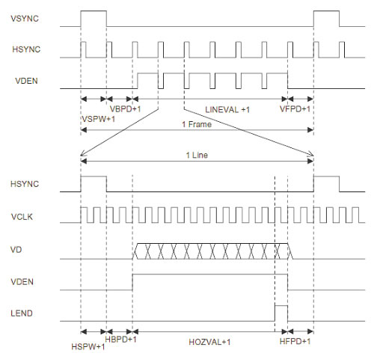
其中：
VSPW：Vertical sync pulse width，也就是VSYNC处于高电平时的线的数目
VFPD：Vertical front porch delay
VBPD：Vertical back porch delay
HSPW：Hertical sync pulse width，也就是HSYNC处于高电平时的VCLK的数目
HFPD：Hertical front porch delay
HBPD：Hertical back porch delay

